Souci avec la codification de la donnée IPTC en 5.9…

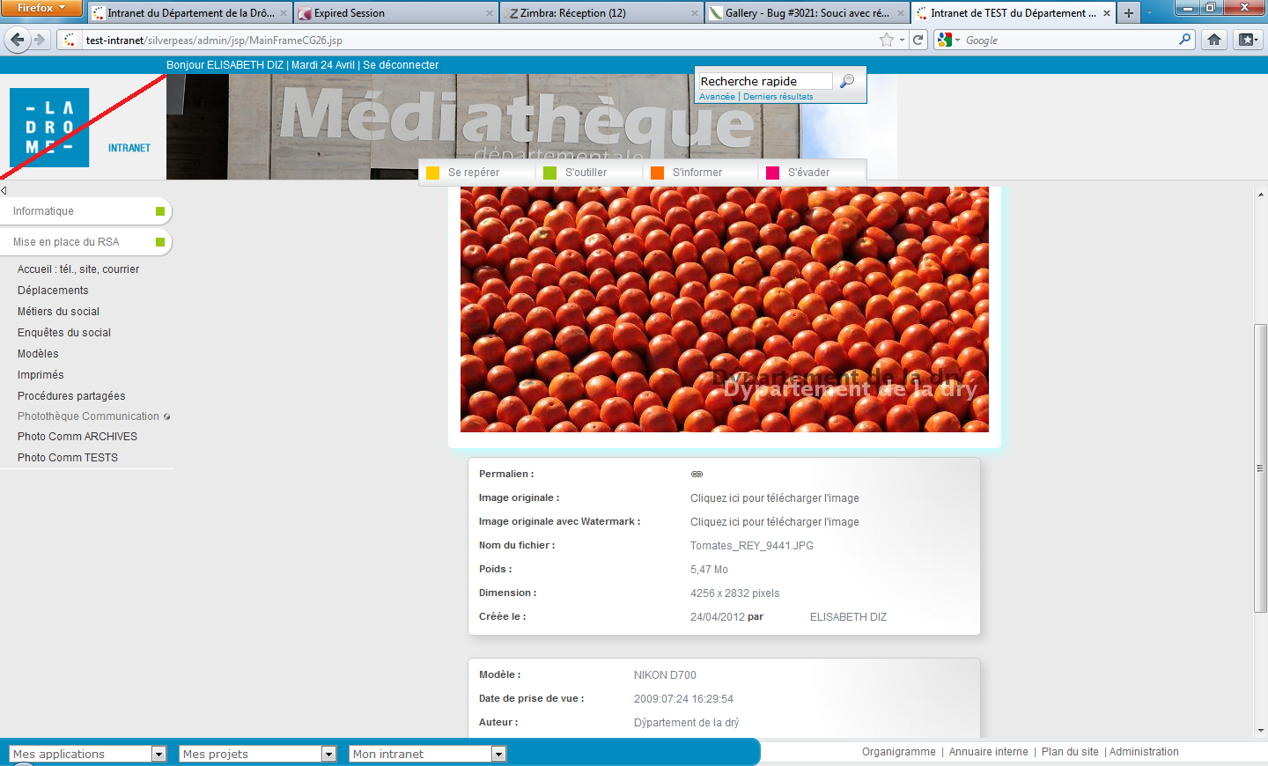

La même photo, chargée en V4…

